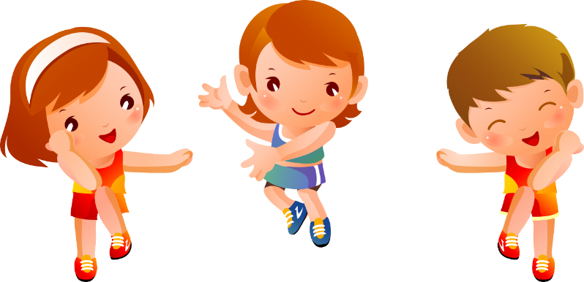
Физкультминутка
Физкультминутка «Замок»
На двери висит замок,
(пальцы рук соединены в «замок»)
Кто открыть бы его смог,
(повторение движений)
Потянули,
(руки тянут одну, потом в другую сторону)
Покрутили,
(сцепленные пальцы к себе от себя)
Постучали,
(основаниями ладоней постучали друг о друга)
И открыли.
(пальцы расцепить, ладони в стороны)

Физкультминутка «Прогулка»
Пошли пальчики гулять
(пальцы сжаты в кулаки, большие пальцы опущены вниз и как бы прыжками двигаются по столу)
А вторые – догонять
(ритмичные движения о стол указательных пальцев)
Третьи пальчики – бегом
(движение средних пальцев быстро)
А четвертые – пешком
(медленное движение безымянных пальцев по
поверхности стола)
Пятый пальчик поскакал
(касание стола мизинчиками)
И в конце пути упал.
(хлопок кулаками по поверхности стола.)

Физкультминутка «Все умеем мы считать».
Раз, два, три, четыре, пять!
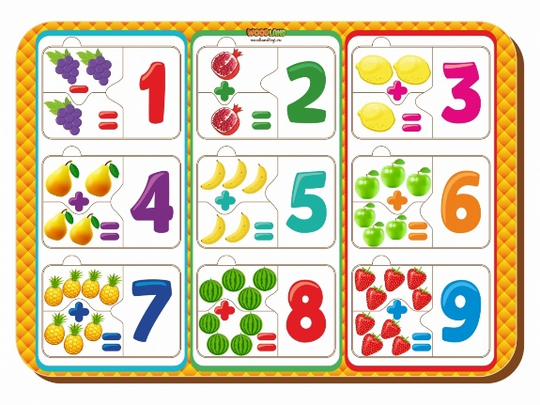
шаги на месте
Все умеем мы считать.
(хлопки в ладоши)
Отдыхать умеем тоже.
(прыжки на месте)
Руки за спину положим,
(руки за спину)
Голову поднимем выше,
(голова вверх)
И легко-легко подышим.
(глубокий вдох-выдох)
Подтянитесь на носочках
Столько раз, Ровно столько,
Сколько пальцев на руке у вас.
(показали, сколько пальцев на руках, поднялись на носочках 10 раз.)

Физкультминутка «Бабочка».
Видишь, бабочка летает,
(махи руками-крылышками)
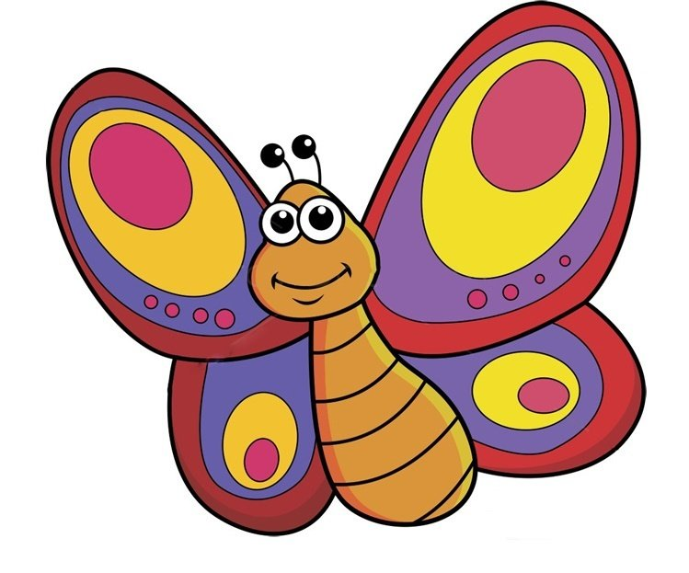
На лугу цветы считает.
(счет пальчиком)
Раз, два, три, четыре, пять.
(хлопки в ладоши)
Ох, считать, не сосчитать!
(прыжки на месте)
За день, за два и за месяц.
(шаги на месте)
Шесть, семь, восемь, девять, десять.
(хлопки в ладоши)
Даже мудрая пчела
(махи руками-крылышками)
Сосчитать бы не смогла!
(счет пальчиком)

Физкультминутка «Маленький гном»
Жил-был маленький гном
(приседают, встают)
У гнома был маленький дом
(изображают руками «крышу» над головой)
Гномик кашу варил
(«помешивают» кашу)
И всем – всем - всем говорил
(показывают друг на друга)
«Все мы, и ты, и я – друзья!
(кладут руку на плечо соседа)
В гости ко мне прибегайте
(бег на месте)
Ноги вытирайте!
(«вытирают» ноги)
Садитесь за стол
(приседают)
Кашей угощайтесь!
(имитируют действия с ложкой)
И друг другу – улыбайтесь!
(Улыбаются)

Утренняя гимнастика
Комплекс № 1
Ходьба друг за другом. Легкий бег.
Общеразвивающие упражнения
1. «Руки вверх». И. п.: ноги слегка расставлены, руки внизу. Поднять руки вверх, посмотреть на них, опустить, сказать «вниз». Повторить 5 раз.
2. «Постучи по коленям». И. п.: ноги на ширине плеч, руки внизу. Наклониться, постучать по коленям, сказать «тук-тук», выпрямиться. Повторить 4 раза.
3. «Пружинки». И. п.: ноги слегка расставлены, руки на поясе. Слегка присесть, развести колени, выпрямиться. Повторить 4 раза.
4. «Волчок». И. п.: ноги слегка расставить, руки вниз. 10—12 подскоков, поворачиваясь вокруг себя. Прыгать пружинисто, легко. Повторить 3—4 раза, меняя направление и чередуя с ходьбой.
5.. «Прыжки» И. п. ноги на ширине ступни, руки на пояс. Прыжки на двух ногах на месте, в чередовании с ходьбой.
6. «Петушок». (дыхательное упражнение). И. п. - о. с. «Крыльями взмахнул петух, всех нас разбудил он вдруг». 1-2 – развести руки в стороны (вдох); 3 - 4 – опустить руки вниз, хлопать по бёдрам (ку-ка-ре-ку); выдох на каждый слог) (6 раз).
Легкий бег. Ходьба друг за другом.

Комплекс № 2
Ходьба в колонне. Лёгкий бег.
Общеразвивающие упражнения с кубиками
1. «Постучи кубиками». И. п.: ноги слегка расставлены, руки с кубиками внизу. Руки поднять вверх, постучать кубиками, опустить, сказать «вниз» (рис. 31). Повторить 5 раз.
2. «Наклоны в стороны». И. п.: ноги на ширине плеч, руки с кубиками наверху. Наклониться вправо (влево, сказать «вправо» («влево», вернуться в исходное положение. Повторить 6 раз.
3. «Положи кубики». И. п.: ноги слегка расставлены, кубики внизу. Присесть, положить кубики на пол, встать, присесть, взять кубики, вернуться в исходное положение. Повторить 3 раза.
4. «Кубики в стороны». И. п.: то же. Развести руки в стороны, опустить вниз. Повторить 5 раз.
5. «Подпрыгивание». И. П.: ноги слегка расставить, кубики на полу с боков. 10—16 подскоков на дорожке. Прыгать легко, красиво. Повторить 3 раза, чередуя с ходьбой.
6. «Сдуем с ладошки пушинку. (дыхательное упражнение). И. п. – о. с. «Положи на ладошку пушинку и сдуй ее – она полетела далеко-далеко». (сдувать с правой и левой руки). Перестроение из звеньев в колонну. Ходьба. Легкий бег.

Подвижные игры в домашних условиях
«Пилоты»
Инвентарь: 2 кегли (или 2 кубика) разных цветов.
Мама и ребенок становятся на противоположных концах комнаты, рядом с кеглями. Они – пилоты самолетов, находящихся на разных аэродромах. По команде мамы: «Готовим самолеты к полету!» они расходятся по комнате, останавливаются каждый у своего самолета, «наливают в банки керосин» (наклоняются), «заводят моторы» (вращают руками перед грудью) и «летят» (разводят руки в стороны и разбегаются по комнате в разных направлениях). Самолеты находятся в воздухе до тех пор, пока мама не скомандует «Самолеты на посадку!» После этого мама и ребенок должны быстро добежать до своих кеглей – «вернуться на свои аэродромы».

«Чего не стало»
Инвентарь: 10 игрушек небольшого размера (машинка, кубик, мячик, погремушка, матрешка, куколка, птичка и т. п.)
Соревнуются мама и ребенок. На столе перед ними стоят 6-10 игрушек. Мама и ребенок по очереди рассматривают их. Затем водящий предлагает игроку повернуться спиной и закрыть глаза, а сам в это время убирает или добавляет 2-3 игрушки. По команде водящего «Раз, два, три – смотри!» игрок открывает глаза и поворачивается лицом к столу. Он должен правильно ответить на вопросы водящего: «Какие игрушки исчезли? Больше стало игрушек или меньше? На сколько?» и т. п. Побеждает игрок, который во время игры был более внимательным.

«Веселые мячи»
Инвентарь: 2 резиновых мяча диаметром 18-20 см.
Мама и ребенок становятся на расстоянии 1,5 – 2 м друг от друга. В руках каждого из игроков по мячу. Мама читает стихотворение:
Мячик мой веселый
Прыгает и скачет
Я ладонью бью его,
Мячик мой не плачет!
Вверх подброшу мячик,
А потом поймаю.
Сможешь это повторить? –
Я сейчас не знаю.
И выполняет движения согласно тексту – ударяет мячом об пол, подбрасывает мяч вверх и ловит его. Затем мама предлагает ребенку повторить тоже самое.
Примечания:
1) Можно предложить ребенку выполнить следующие задания: подбросить мяч вверх и поймать его двумя руками; Подбросить мяч вверх и поймать его правой, затем левой рукой; ударить мяч об пол, хлопнуть в ладоши и затем поймать мяч.
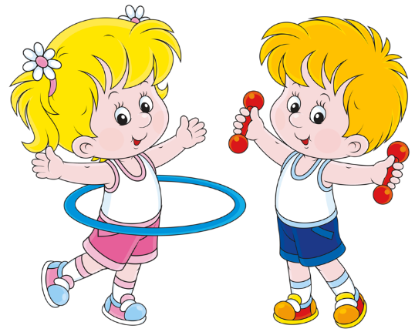
2) По мере освоения ребенком движений рекомендуется подсчитывать количество пойманных мячей.

Общеразвивающие упражнения
КОМПЛЕКС № 1
1. И. п. — стойка ноги на ширине ступни, руки вниз.
Поднять руки в стороны, вверх, хлопнуть в ладоши над головой;
опустить руки через стороны вниз, вернуться в и. п. (5—6 раз).
2. И. п. — стойка ноги врозь, руки на пояс.
Наклониться вперед, хлопнуть в ладоши перед собой,
выпрямиться, вернуться в исходное положение (5—6 раз).
3. И. п —стойка на коленях, руки на пояс.
Поворот вправо (влево, коснуться пальцами рук носков ног,
вернуться в исходное положение (5-6 раз).
4. И. п. —лежа на спине, руки вдоль туловища.
Поднять правую (левую) ногу вверх, опустить ногу,
вернуться в исходное положение (5-6 раз).
5. И. п. —стойка ноги слегка расставлены,
руки вдоль туловища произвольно.
Прыжки на двух ногах на месте под счет воспитателя или удары в бубен.
После серии прыжков ходьба на месте (3—4 раза).

КОМПЛЕКС № 2
1. И. п. — стойка ноги на ширине ступни, руки вниз.
Поднять руки через стороны вверх,
опустить руки, вернуться в исходное положение (5-6 раз).
2. И. п. — сидя, ноги врозь, руки на пояс, руки в стороны,
наклон вперед, коснуться пальцами рук носков ног.
Выпрямиться, руки в стороны,
вернуться в исходное положение (4—5 раз).
3. И. п. — лежа на спине, руки прямые за голову.
Согнуть ноги в коленях, обхватить их руками.
Распрямиться, вернуться в исходное положение (4-5 раз)
4. И. п. — стойка ноги на ширине плеч, руки на пояс.
Присесть, руки вперед; выпрямиться, вернуться в исходное положение (4—5 раз)
5. И. п. — ноги слегка расставлены, руки вдоль туловища произвольно.
Прыжки на двух ногах —ноги врозь, руки в стороны, вернуться

